INDICAÇÃO Nº 2306/2021

Excelentíssimo Senhor Presidente

Ementa: Recapeamento da Rua Antônio Felamingo – Macuco.

INDICAMOS a Excelentíssima Prefeita Municipal de Valinhos, Senhora Lucimara Godoy Vilas Boas, obedecendo aos termos regimentais vigentes, dentro das formalidades legais e ouvido o esclarecido Plenário, que proceda a estudos e tome as legais e cabíveis providências, objetivando-se ao recapeamento da Rua Antônio Felamingo – Macuco.

JUSTIFICAVA

Considerando que já foram realizadas várias operações “tapa buraco”, mas com passar do tempo, devido ao grande fluxo de carros e caminhões pesados no local, o problema ainda permanece em quase toda sua extensão, fazendo-se necessário o recapeamento da mesma.

Anexo, foto

.

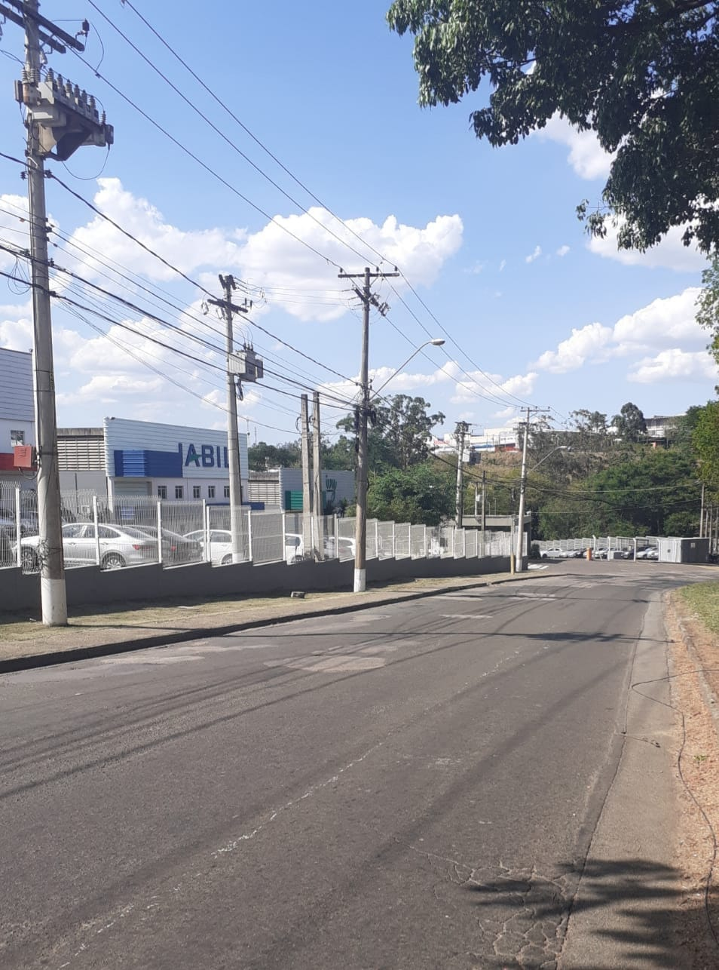

Diante do exposto, solicitamos a Senhora Prefeita Municipal, que estude com atenção esta nossa proposição e que na medida do possível procure atendê-la.

Valinhos 22 de novembro de 2021

______________________
FÁBIO DAMASCENO
Vereador

